Детский телефон доверия.
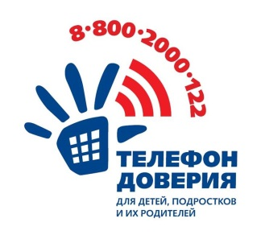
В сентябре 2010 года на территории Рязанской области, как и во многих других регионах Российской Федерации, начал свою работу детский телефон доверия под единым общероссийским номером 8 800 2000 122.
«Детский телефон доверия» - это экстренная психологическая служба, деятельность которой направлена на помощь детям и подросткам, помощь родителям в воспитании детей, укрепление семейных отношений, профилактику детского и семейного неблагополучия.
Служба «Детский телефон доверия» работает бесплатно, анонимно, и круглосуточно. Вы всегда можете обратиться по бесплатному общероссийскому единому номеру для мобильных и стационарных телефонов 8 800 2000 122 .
Также для жителей г. Рязани доступны три городских номера: 47-51-50, 47-51-52, 47-51-53.

